Projekte

## Clickhouse

[How we built the Internal Data Warehouse at ClickHouse](https://clickhouse.com/blog/building-a-data-warehouse-with-clickhouse)

[What Is ClickHouse? | ClickHouse Docs](https://clickhouse.com/docs/en/intro)

* kostenfreie Basisversion
* Preise kapazität abhängig
* Stundenpreise für Rechenleistung
* local host
* Column oriented
* compatible with most editors
* supports vectorization

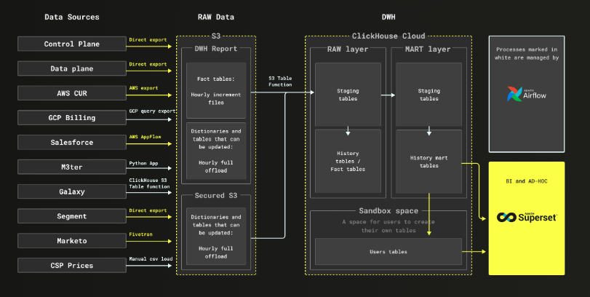

## Snowflake

* wird schon für medizinische Anwendungen verwendet
* Data Lake
* Data cloud
* SQL based visualizes data when queried
* eventuell höhere Datensicherheit
* viele Möglichkeiten zur (KI-)Auswertung
* günstigstes 4 USD/ credit
* credits pro stunde
* eventuell sehr hohe Preise

## Elasticsearch

* flexible struktur
* JASON based DS
* No SQL data Sources
* neue Messwerte leicht zu integrieren
* 95 USD/ monat

